- WORTSCHATZ
Werbebranche – Werbespots – Plakate – Printwerbung - Webseite - Litfasssäulen – Werbemarkt – Aussenwerbung – Werbedruck - Internetwerbung – Onlinewerbung Kinowerbung – Werbeausgaben

- Ordnen Sie die Bilder zu den oben stehenden Wörtern.

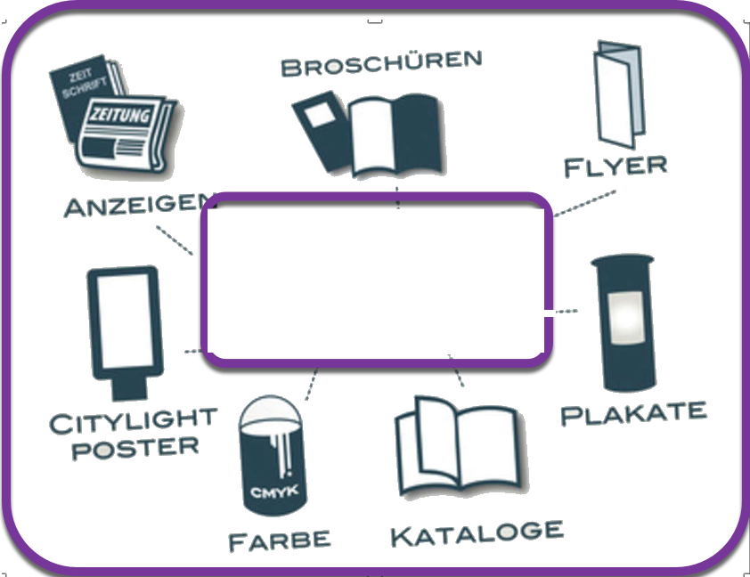
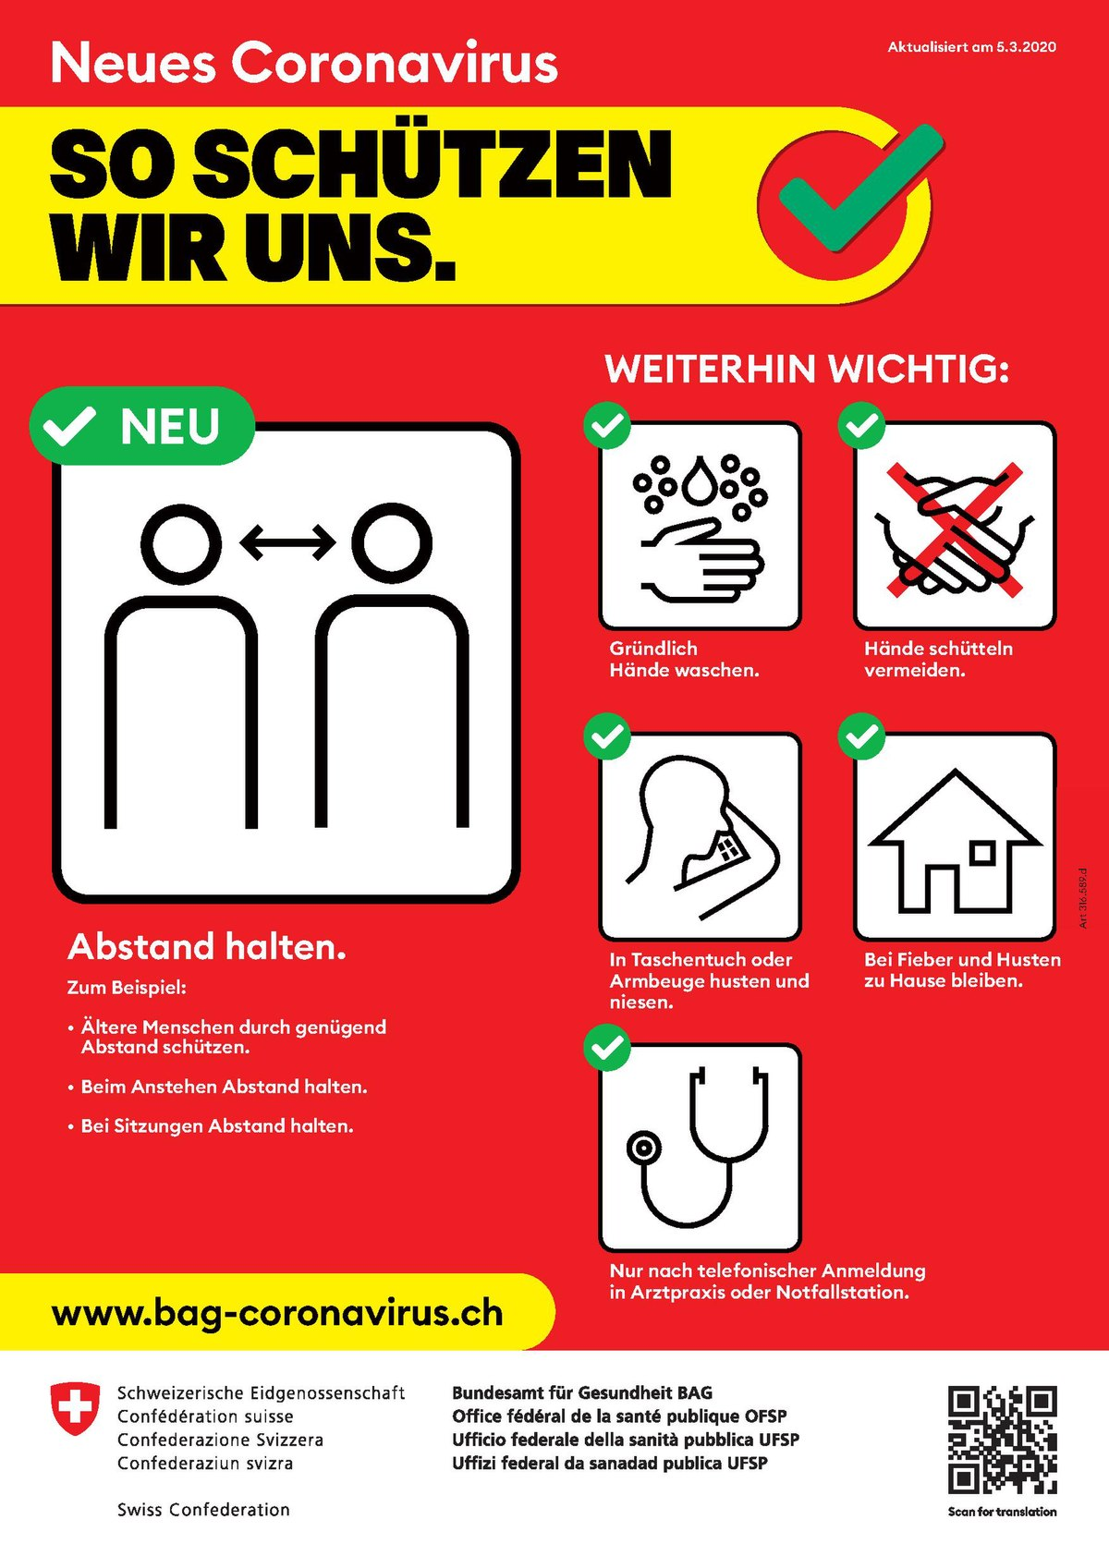
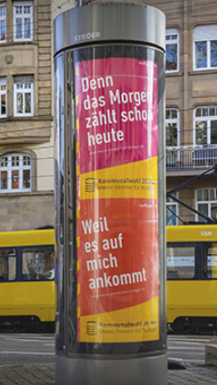

Litfasssäule Plakat Printwerbung

- Beantworten Sie die Fragen.

- Was ist Aussenwerbung? Nennen Sie Beispiele: Plakat – Litfasssäule - Werbeschild -Werbetafel
- Was ist das Gegenteil von Aussenwerbung? Nennen Sie Beispiele.
Innenwerbung: Flyer, Broschüren, TV-, Radio- und Kinowerbung, Internetwerbung usw.
- Was ist das Synonym von Internetwerbung? Onlinewerbung
- Was ist das Synonym zu werben? Werbung schalten = Werbung machen = werben
- Welche Art von Werbung finden Sie gut, neutral oder störend? Ordnen Sie zu. Individuelle Antwort

Werbefilm – Werbebrief – Anzeige – Werbebanner – Plakat – digitale Werbetafel

…………………………………………….. …………………………………………….. ……………………………………………..
…………………………………………….. …………………………………………….. ……………………………………………..



…………………………………………….. …………………………………………….. ……………………………………………..

6. Was ist eine gute Werbung und was ist eine schlechte Werbung? Ordnen Sie die Adjektive zu.
provokativ – gewöhnlich langweilig – originell – unmoralisch – witzig – altmodisch - emotional

provokativ gewöhnlich
originell langweilig
witzig unmoralisch
emotional altmodisch

B. Weiterführende Fragen

Schauen Sie die Werbungen an:

https://www.youtube.com/watch?v=GlJUmS05Ad8 > MIGROS WICHTEL

https://www.youtube.com/watch?v=myThulToGbo > COOP LÄCHELN

https://www.youtube.com/watch?v=znIyaGS5BNc > COCA COLA SANTA CLAUSE

BRACK CH FOURNIT DE LA JOIE NOËL > BRACK CH sonst auf CHerDeutsch

https://www.youtube.com/watch?v=tAruPud5Zbs > Volksbanken Reifeisenbanken


Schlechte Werbung:


